Расписание соревнований
«Чемпионат Европы по конькобежному спорту 2016 в г.Минске»

8 января
16.00 – 16.30 Презентация команд Чемпионата Европы по конькобежному спорту

9 января
12.30 – 14.30 Разминка участников
14.30 – 14.55 Торжественное открытие соревнований, подготовка льда
15.00 – 15.22 Дистанция 500м (женщины)
15.25 – 15.53 Дистанция 500м (мужчины)
15.53 – 16.16 Подготовка льда и церемония награждения победителей и
призеров на дистанции 500м (мужчины)
16.16 – 17.16 Дистанция 3000м (женщины)
17.16 – 17.39 Подготовка льда и церемония награждения 500м и 3000м (женщины)
17.39 – 18.35 Дистанция 5000м (мужчины)
18.35 – 18.54 Подготовка льда
18.54 – 19.50 5000м (мужчины)
19.50 – 19.56 Церемония награждения победителей и призеров на дистанции 5000м (мужчины)

10 января
13.30 – 14.30 Разминка участников
14.30 – 14.50 Подготовка льда
15.00 – 15.37 Дистанция 1500м (женщины)
15.37 – 15.56 Подготовка льда и церемония награждения победителей и призеров на дистанции 1500м (женщины)
15.56 – 16.34 Дистанция 1500м ( мужчины )
16.34 – 16.57 Подготовка льда и церемония награждения победителей и призеров на дистанции 1500м (мужчины)
16.57 – 17.30 Дистанция 5000м (женщины)
17.30 – 17.49 Подготовка льда и церемония награждения победителей и призеров на дистанции 5000м (женщины)
17.49 – 18.49 Дистанция 10000м (мужчины)
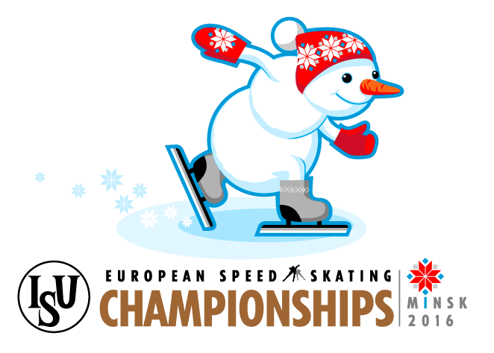
18.49 – 19.30 Церемония награждения Чемпиона и Чемпионки Европы по конькобежному спорту

